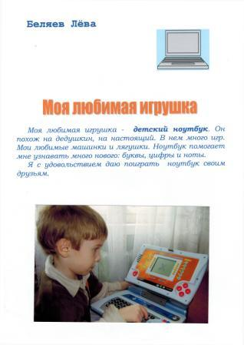

ПРОЕКТ

НА ТЕМУ «ИГРУШКИ» ДЛЯ ДЕТЕЙ

младшего дошкольного возраста

Воспитатель: Бобрышева HJL

г. Сочи 2006г.

Тема проекта: «Игрушки»

Актуальность проблемы:
Наблюдая за детьми в самостоятельной деятельности, я увидела, что некоторые дети не умеют использовать игрушку по назначению, испытывают затруднения в определении вида игрушки.
Часть детей не умеют бережно относиться к игрушкам, которые находятся в группе. Исходя из этих наблюдений, вытекает актуальность проблемы: неумение детей использовать игрушку по назначению.
Цель: Познакомить детей с разновидностями игрушек и их предназначением.
Задачи:
- Развивать представление детей о праве выбора игрушек.
- Пробуждать интерес к предлагаемой деятельности.
- Приобщать детей к процессу познания.
- Побуждать детей к совместной тисковой деятельности.
- Формировать эмоциональную заинтересованность к игрушке.
- Активизировать речевое развитие.
- Развивать эмоционально-ценностное отношение к игрушке.
- Побуждать детей использовать новые приёмы изобразительной деятельность.
- Вызывать у детей эмоциональный отклик на музыкальное произведение, побуждать их выполнять совместные движения под музыку.
Длительность; 1 месяц.
Срок реализации: апрель
Предполагаемый результат: знание детей о разнообразии игрушек и правильное использование их в своей игре.
Диагностика; конец марта - начало мая
Форма работы; занятие - игра, сюжетно-ролевая игра, дидактическая игра, продуктивная деятельность, создание книжки-игрушки, театрализованная деятельность.

ПЛАН
мероприятий педагога для успешной реализации проекта

№  п/п | Содержание | Сроки | Выход
1 | Вхождение в проект. Изучение литературы. | Январь | Список  литературы
2 | Подбор методической литературы. | Январь | Список  литературы
3 | Составление перспективного плана проекта. | Февраль | План
4 | Изготовление пособий и дидактического материала. | Февраль | Дидактический  материал
5 | Составление конспектов. | Февраль | Конспекты
6 | Реализация проекта на занятиях с детьми | Февраль | План работы
7 | Диагностика. | Март | Материалы  диагностики
8 | Написание отчёта, оформление папки материалов по проекту. | Март | Материалы по проекту

ПЛАН РАБОТЫ С ДЕТЬМИ

Этапы | Содержание работы | Задачи | Срок  реализации | Время в течение  ДНЯ | Место и способ проведения
1-й  установочн  ый | - Вхождение в проблему.  - Обследование игрушек разных видов.  - Вживание в игровую проблемную ситуацию.  - Формирование задачи. | 1. Побуждать детей к совместной поисковой деятельности. | 2 дня | 2-я половина  дня | Группа, игровая площадка, пробл. ситуация, беседа (под рук. вос-ля)
2-й  организаци  онный | - Знакомство с разными видами игрушек.  - Классификация игрушек.  - Обыгрывание игрушек. | - Побуждать детей к процессу познания.  - Формировать эмоциональную заинтересованность к игрушкам. | 2 дня | 1-2-я половина дня | Группа, обследование, беседа, дидактическая игра (под рук. вос-ля).
3-й  практическ  ий | - Выбор игрушек для с/p игры.  - Сюжетно-ролевая игра.  - Описание по моделям (схема).  - Альбом «Моя любимая игрушка» (детские рисунки).  - Организация театральной деятельности. | - Развивать представление детей о праве выбора игрушки.  - Закрепить интерес к предполагаемой деятельности.  - Активизировать речь детей.  - Развивать у детей способность к созданию определённого продукта.  - Развивать творческую самореализацию. | 2-3 недели | 2-я половина дня | Группа, изготовление схем, моделей, муз. произведения, выставка (под рук. вос-ля)
4-й  итоговый | - Презентация «Выставка игрушек».  - Презентация книжки- игрушки. | Дать первоначальное представление об организации и проведении выставки | 2 дня | 1-2 половина дня | Группа, представл. экспертам, зрит, продукта дея-ти  (совм. с воспитателем)

Проблемная ситуация
В группе появляется Буратино. | Да (ответы
- Здравствуйте, ребята! Вы меня помните? А кто я? | детей)
- Правильно! Верно! Я недавно приходил к вам и приносил
чудесный мешочек с игрушками, а вчера я был В другом | С чем
детском саду, тоже носил деткам игрушки. Там рассказали мне | приходил
неприятную историю, которая случилась с мальчиком по имени
Ваня. (Стихотворение).
Ваня с куклой играл | Ответы детей
Платье куклы разорвал. | Варианты
Взял потом себе машину - | ответов детей
Разобрал наполовину.
Мячик маленький нашёл -
Этот мячик проколол.
А когда конструктор взял | Да
Все детали растерял! | Высказывания
Чем играть теперь другим? | детей  Буратино
Нет, не надо быть таким! | убегает
Вы игрушки берегите
И заботливо храните.
- Ребята, что неправильно сделал Ваня?
- А почему вы так думаете?
- Молодцы!
- Ну, слушайте историю дальше. На следующее утро, когда
ребята пришли в детский сад, то они не нашли ни одной
игрушки в группе. Дело в том, что игрушки ушли. А почему и
как их вернуть дети не знают. Вот поэтому я здесь, ребята.
- У вас просят совета и помощи, чтобы вернуть игрушки. Вы
согласны им помочь? Ну, тогда давайте подумаем и подскажем
как правильно играть с игрушками?
- Какие вы молодцы! Побегу быстрей к ребятам и расскажу, что
только что услышал от вас. Пока не забыл, до свидания.

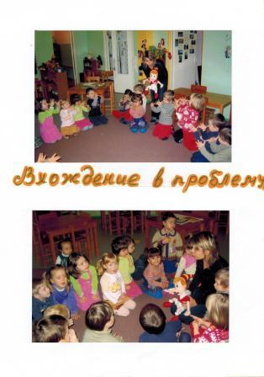
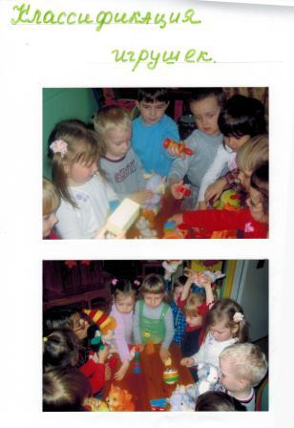
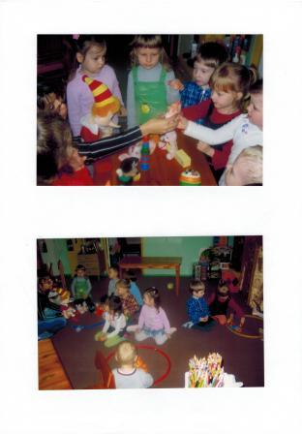

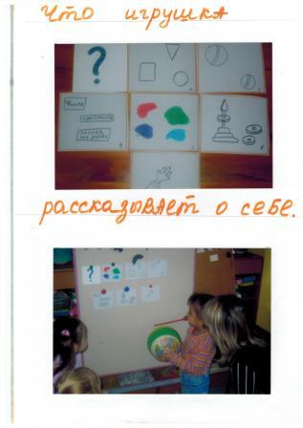
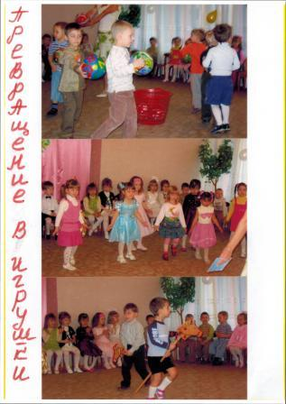

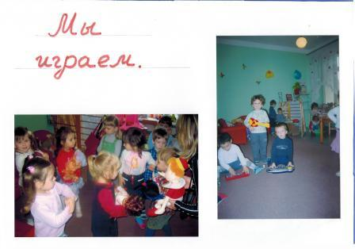

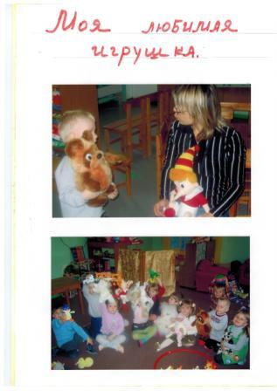
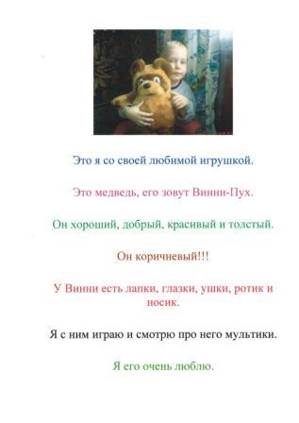

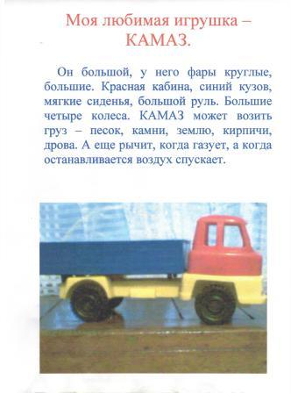

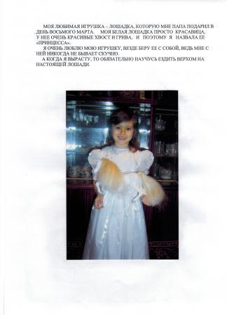

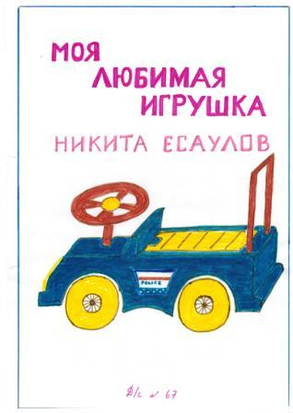

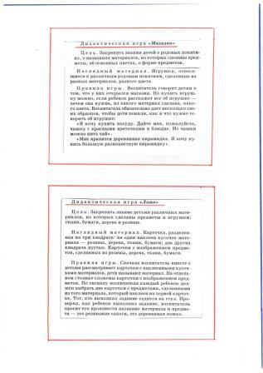

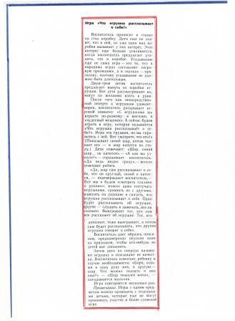

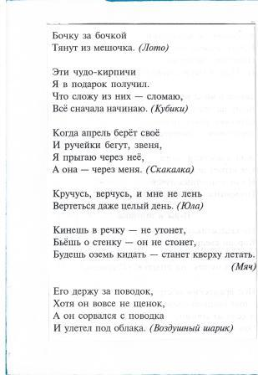
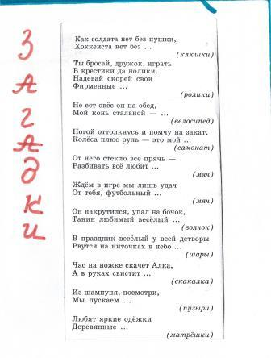

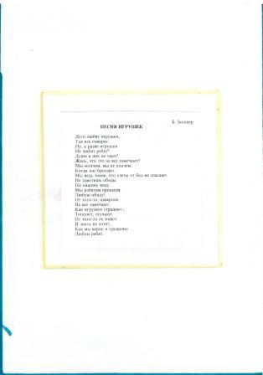
«ИГРА «ОПИШИ, А МЫ ОТГАДАЕМ»

Цель: Учить детей классифицировать игрушки по их признакам.
Задание: Описать игрушки и найти их по описанию
Игровое действие: Загадывание и отгадывание загадок о игрушке
Игровое правило: Давать описание подробно и четко в принятой последовательности.

Ход игры
Ребенок (водящий) выходит за дверь, а остальные дети составляют описание одной из игрушек. Когда водящий возвращается , один из ребят рассказывает о характерных признаках игрушки, которую надо узнать и назвать.

ИГРА «ОПИШИ, А Я ОТГАДАЮ»

Цель: Учить детей классифицировать игрушки по их признакам.
Задание. Выделить и назвать характерные признаки игрушки в ответ на вопросы воспитателя.
Игровое действие. Загадывание воспитателю загадок.
Игровое правило. Нельзя называть то, что описывают, отвечать на вопросы воспитателя следует определенно
Оборудование. Игрушки раскладывают на столе. Стул воспитателя ставят таким образом, чтобы игрушки ему не было видны.

Ход игры
Воспитатель говорит детям: «Из игрушек, что лежат на столе, выберите одну. Я буду спрашивать, какая она, а вы отвечайте. Только не говорите его название. Я попробую отгадать по вашим ответам. Затем задает вопросы, дети отвечают.

«ИДЕМ В МАГАЗИН ЗА ИГРУШКАМИ»

Цель: познакомить детей с магазином «Игрушки». Дать понятие, что игрушки изготавливаются из разных материалов, бывают разного размера, цвета. Учить детей имитировать, оживлять игрушки. Закрепить навыки бережного отношения к игрушкам.
Ход занятия:
- Ребята, вы ходили когда-нибудь с мамой или папой в магазин? (Ходили).
- А какие бывают магазины? (Хлебный, молочный, книжный, игрушечный и т. д).
- А в какой магазин вы больше всего любите ходить? (В магазин «Игрушки»),
- Почему вам больше всего нравится магазин «Игрушки»? (Там много разных игрушек: машины, куклы, игры, мебель, мягкие игрушки).
(Стук в дверь. Входит почтальон, приносит приглашение).
«Дорогие дети, если вы любите игрушки, приглашаем вас посетить наш магазин. Посылаем вам в конверте волшебную палочку. Скажите волшебные слова: «Чипе - чапс - чопс...», взмахните палочкой 3 раза, закройте глаза и вы попадете в наш магазин «Игрушки».
- Ребята, кто хочет попасть в магазин «Игрушки»? (Я, Я, хочу...)
- Я так и знала, что все захотят. Тогда отправляемся все вместе.
Идите ко мне поближе и тихо проговаривайте за мной волшебные слова. (Воспитатель делает 3 взмаха палочкой, дети закрывают глаза, воспитатель снимает салфетку с витрины, дети открывают глаза и видят перед собой магазин «Игрушки»).
- Ребята, вот вы и в магазине. Посмотрите на игрушки и выберите себе ту, которая больше всего понравилась. (Дети выбирают себе игрушку).
- Ребята, рассмотрите свою игрушку, обратите внимание, какого цвета игрушка? (Разные ответы детей).
- А теперь давайте поиграем, я буду называть цвет, например «красная игрушка», а вы все красные игрушки поставите на полку магазина. (Дети по условному слову воспитателя из общего выделяют часть с характерным признаком).
- Вот здорово, на полке у нас все красные игрушки.
- А теперь все большие игрушки захотят стоять на полке (дети выполняют задание).
- И всем резиновым игрушкам хочется красоваться на полке (дети выполняют задание).
- Нажмите на свою игрушку, у кого игрушка пищит или звенит? (Дети проверяют). У кого звучит игрушка - поставьте на полку.
- Молодцы! Игрушкам понравилось, что вы правильно выполнили задание, а теперь игрушки просто хотят с вами поиграть на ковре, но интересная игра получится у того, кто скажет много слов своей игрушке. (Дети говорят своей игрушке много слов, обозначающих цвет, размер, качество и т. д.). (Игра с игрушками на ковре).

«УЧИМ ХРЮШУ ИГРАТЬ С ИГРУШКАМИ»

Цель познакомить детей с обобщенным словом «игрушки». Учить бережно относиться к игрушкам, рассказывать о способах игры с игрушками. Формировать навыки коллективной игры.
Ход занятия:
- Ребята, вы любите ходить в детский сад? (Любим).
- А что вы любите в детском саду делать? (Заниматься, обедать, играть в разные игры с игрушками и т. д.).
- Все дети любят играть с игрушками. (Раздается голос за ширмой).
- А что такое игрушки?
- Ребята, кто это? Кто это не знает, что такое игрушки? (Дети определяют по голосу, где спрятался герой, находят Хрюшу).
- Здравствуй, Хрюша! Ты что, действительно, не знаешь, что такое игрушки? (Не знаю).
- А с чем же ты дома играешь? (А что такое играешь? Что это значит - играть?)
- Хрюшенька, ты даже не знаешь, что такое играть? (Нет, не знаю). - Неужели у тебя нет ничего интересного? (Нет).
(У меня только есть Сундучок, там лежат какие-то интересные предметы, какой-то резиновый шар, какая-то резиновая веревка с деревяшками, какие-то разноцветные кирпичи, а егце, а еще, ребята, какая-то пустая кукла. Вы представляете, у нее только одна голова и то пусщая и еще какая-то тряпка висит вместо платья...)
- Хрюшенька, да что же это у тебя за предметы? Покажи нам свой сундучок.
- Да ну, ребята, вам не понравится, я знаю.
- Покажи, Хрюша, пожалуйста! (Просят дети).
- Ну ладно, покажу! (Хрюша приносит сундучок. Дети открывают сундучок, находят игрушки: мяч, прыгалки, кубики и кирпичики от строителя, кукла из кукольного театра).
- Ребята, что вы нашли у Хрюши в сундучке? (Дети отвечают). - Хрюша, ты понял, это игрушки! Мяч, кукла, кубики, прыгалки все это называется «ИГРУШКИ». Повтори, Хрюша (Хрюша повторяет).
- «Игрушки» от слова «играть». Когда не знаешь, как с игрушками играть, конечно же, эти предметы не интересны. Хрюша, наши ребята тебя сейчас научат играть. (Дети рассказывают о каждой игрушке, показывают действия, которые можно придумать в игре. Хрюша радуется своим интересным игрушкам. Дети дарят Хрюше новую игрушку машину, рассказывают, как с ней надо играть. Хрюша в восторге! В знак большой благодарности Хрюша дарит в ответ детям свой сундучок с игрушками).

«ОПИШИ ИГРУШКУ»
Цель: связная речь: учить детей составлять описание игрушек; грамматика: упражнять в согласовании существительных, прилагательных, местоимений в роде, числе. Активизировать в речи детей прилагательные; звуковая культура речи: закреплять правильное произношение звука [в]. Учить детей произносить этот звук длительно, на одном дыхании.
Ход занятия:
- Ребята, я шла сегодня в детский сад и по дороге встретила зайчонка, он тоже шел в детский сад. Вот он. Как можно назвать зайчонка ласково? (Зайчик, зайчишка, зайка, зайка-побегайка).
- Что у зайчонка? (Уши)’.
- Какие у него уши? (Длинные).
- Правильно, уши у зайчонка длинные.
- А что это? (Хвостик).
- Какой хвостик у зайки? (Короткий).
- У зайчика длинные уши и короткий хвост. Что умеет делать зайчонок? (Прыгать, скакать, бегать, грызть морковку).
- Зайка-побегайка, у тебя был мешок. Где он? (Зайка достает мешок).
- Вот какой мешок у зайки. А в мешке что-то есть. Интересно, что в мешке? (Достает морковку).
- Что это? (морковка). Какая морковка? (Длинная, красная).
- Она длинная, красная. (Повторяем все вместе).
- А это что? (Огурец). Какой огурец? (Длинный, зеленый).
- Какой помидор? (Круглый, красный, большой).
- Он круглый, красный, большой.
- Что это? (Яблоко).
- Какое яблоко? (Красное, круглое, большое).
- Оно круглое, красное, большое. (Дети повторяют).
- Молодец, зайчонок! Развеселил ребят.
- Кто знает, где живет зайка? (В лесу).
- Сейчас в лесу холодно, часто дует ветер. Как дует ветер? (В-в-в, в-в-в).
Игра «Как зайчата ветра боялись»
(Воспитатель убирает овощи и фрукты в мешок).
- А сейчас зайчонок будет с вами играть. Он возьмет какой-нибудь
предмет и, не вынимая из мешка, расскажет вам о нем, а вы должны догадаться, что это. Слушайте внимательно.
- Она длинная, красная. Что это? (Морковка).
- Он зеленый, длинный. Что это? (Огурец).
- Оно круглое, красное. Что это? (Яблоко).
- Он круглый, красный. Что это? (Помидор).
(Дети рассказывают, держа в руках отгаданный овощ или фрукт:
«Это морковь, она длинная и красная», и так об остальных предметах)
- Молодцы! Все загадки отгадали. А еще одну сможете отгадать?
«Длинные уши, короткий хвост». Кто это? (Зайчик).
«Я БЕРЕГУ ИГРУШКИ И ОДЕЖДУ»
ПРОГРАММНОЕ СОДЕРЖАНИЕ: формировать бережное отношение к вещам, умения и навыки обращения с игрушкой, называть действия развернутыми.
МАТЕРИАЛ: игрушки, предметы.
СЛОВАРЬ: берегу, аккуратный, складываю, кладу, порядок.
Этический заряд: нам хорошо вместе, мы играем вместе, мы гуляем вместе, мы танцуем вместе - мы друзья.
Ребятки, садитесь на стульчики, а игрушки посадите себе на колени. У меня тоже есть игрушка, я ее очень люблю и берегу. Я принесла вам ее показать. Я беру ее вот так (показываю), держу вот так и никогда не трогаю, если руки чем-нибудь испачканы. А вы как держите игрушки? Кто плачет, ребятки? («ищу» и нахожу раздетую куклу) Это Катя. Что случилось, Катенька?
КУКЛА: Меня не посадили, а бросили, платье не надели, одну туфельку потеряли...
Ребятки, как помочь кукле?
У меня есть подходящее платье и туфелька, наденем? (с помощью детей) Кто должен держать игрушки в порядке? (Сами дети.) Кто должен положить (и посадить) игрушки на место? (Сами дети).
Кто у нас в группе это делает всегда? Ребятки, у кукол одежда и туфельки должны быть в порядке, а у вас?
Встаньте, пожалуйста, пусть куклы посидят без вас; посмотрите друг на друга: вы аккуратно одеты, все причесаны, у всех туфли (тапочки) в порядке, т. е. застегнуты, правильно надеты?
У нас есть зеркало. Для чего оно? Мама с папой смотрят в зеркало? Я тоже смотрю: хорошо ли я причесалась, правильно ли застегнуто, не загнулся ли воротничок? Вы тоже должны посмотреться. А если вы еще не умеете застегнуть сзади, кого надо попросить помочь? (Педагога, детей.)
Покажите, как можно помочь друг другу. (Проверьте, сзади все в порядке?)
Что нужно сказать тому, кто вам помог?
Пока мы проверяли, в порядке ли одежда, игрушки заскучали. Возьмите их скорее на руки
Вы хотите с ними поиграть или сразу отнесете на место? Не забудьте только: у нас всегда должен быть порядок.

ИТОГОВЫЙ ОТЧЕТ ПО ПРОЕКТУ «ИГРУШКИ»

Конечные результаты проекта | Количественные  показатели | Качественные  показатели
1 | 2 | 3
1 Развивающая среда в группе. | Игрушки из разного материала | - подбор игрушек  - изготовление моделей  - кукла Буратино
2. Диагностика. | Проводилась на начало  и конец проекта.  Участвовало 12 человек.  - классификация игрушек,  - использование игрушек в с/p игре,  - описание игрушек по моделям (схема),  - разнообразные приемы ИЗО деятельности,  - эмоциональноценностное отношение. | Три критерия диагностики:  В- 15- 11  С-10-6  Н-5-0  Начало проекта  В-1ч-8%  С-7ч-59%  Н-4ч -33%  Конец проекта  В - 6ч - 50%  С-6ч-50%  Н-0ч-0%
3. Конспекты. Дидактические игры. | Написано 4 конспекта  Подобранно 3 дидактических игры | - вхождение в проблему,  - подбор стихотворений,  - сюрпризный момент,  - описание по моделям  д/игры,  - ИЗО деятельность.
4. Выставка «Моя любимая игрушка» | Игрушки | Оформление выставки
5. Презентация книжки- малышки | Рисунки, рассказы | Оформление книжки
Перспектива развития проекта:
- продолжение проекта в старшем дошкольном возрасте,
- презентация конспекта занятий дидактического и наглядного материала.

